ISTRUZIONI (ITA) ATLAS.ti su Vlab

VLAB – Prenotazione

Prima di poter accedere ai VLAB, è necessario prenotare la risorsa che si vuole utilizzare.

- Raggiungere il portale per la prenotazione dei VLab digitando il seguente indirizzo: https://vlabbooking.vdi.ict.unipd.it.
- Inserire le proprie credenziali di SSO (le stesse usate per la posta elettronica).
- Cliccare sull’icona “Prenotazioni” (In alto a sinistra, terza icona dall’alto verso il basso).
- Cliccare il tasto “Prenota”.
- Selezionare il giorno e l’orario di interesse. Si ricorda che un VLab può essere prenotato anche per la fascia oraria corrente.

VLAB – Installazione del client Vmware Horizon:
- Andare al sito https://vlab.vdi.ict.unipd.it
- Cliccare su “Install VMWare Horizon Client”
- In corrispondenza del programma per il proprio sistema operativo cliccare su “Go to Downloads”
- Cliccare su “Download now”
- Installare il programma scaricato
- Riavviare il computer se richiesto

- Solo per gli studenti
Le seguenti operazioni possono essere eseguite solo se preliminarmente è attiva a proprio nome una prenotazione del laboratorio virtuale come indicato nella parte “Prenotazione”, riportata sotto.

- Aprire il programma VmWare Horizon Client
- Fare click sulla voce “Add server”
- Indicare nel campo “Name of the Connection Server” la stringa “vlab.vdi.ict.unipd.it” (nome e indirizzo del server)
- Cliccare su “Connect”
- Digitare Username e Password. Lo username è l'indirizzo di posta elettronica (compresa la parte dopo la @. L'indirizzo @phd.unipd.it non funziona, usare quindi @studenti.unipd.it). La password è la stessa del SSO di Ateneo (ad esempio: username = mario.rossi@unipd.it, oppure maria.bianchi@studenti.unipd.it, e password = password di SSO di Ateneo)
- Cliccare su “Login”
- Fare doppio clic su “FISPPA_ATLAS” per avviare il desktop remoto
- Se compare la finestra delle impostazioni di Drive sharing, spuntare la casella corrispondente a “Do not show this dialog again” e cliccare su “Allow”

Creazione dell’account ATLAS.ti

- Inviare la richiesta di abilitazione all’uso di Atlas.ti a informatici.fisppa@unipd.it. Tutti gli studenti di dottorato sono abilitati senza la necessità di crearsi un proprio account.

- Riceverete una mail contenente il link per l’attivazione del vostro account Myatlasti

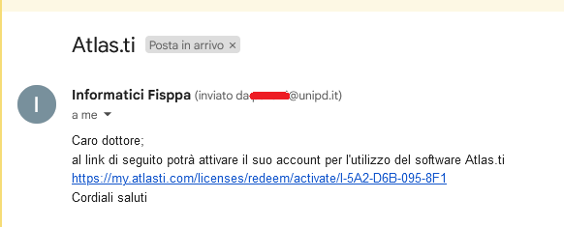

- Cliccando sul link verrete reindirizzati alla pagina di registrazione e cliccare su “Sign Up”

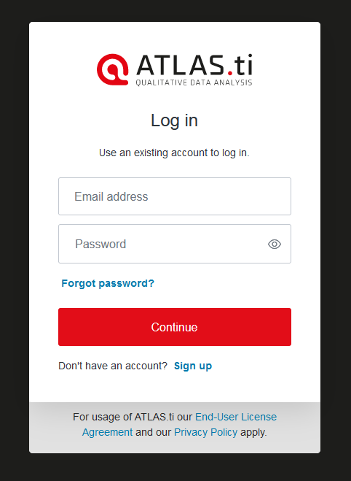

- Inserire i propri dati

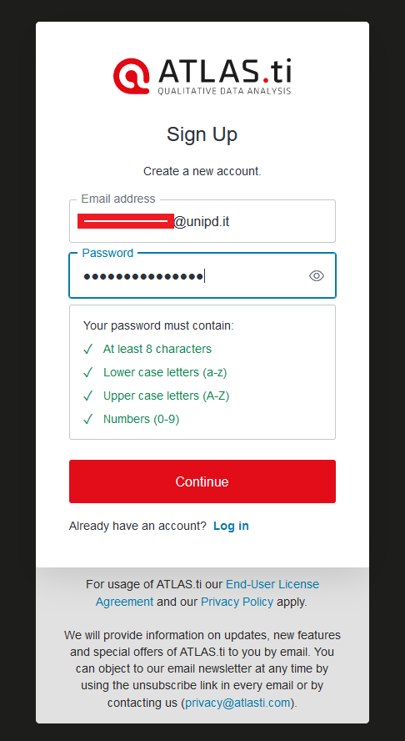

- Verrà inviata una mail di conferma da parte di Atlas.ti al vostro indirizzo

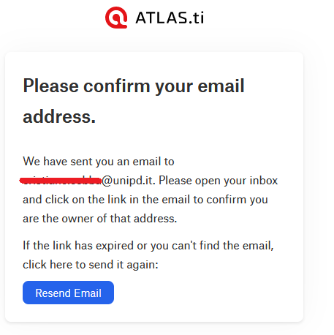

- Nella mail che riceverete sarà inserito un pulsante da cliccare, per verificare il vostro account

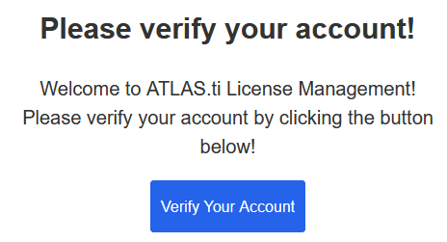
- Completare la registrazione inserendo il proprio nome e cognome

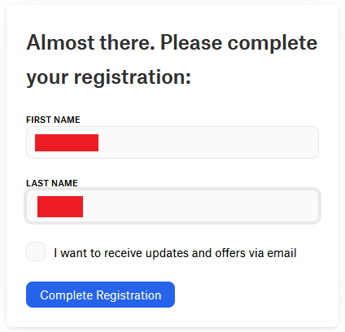

- Cliccare su “Join license” per associare il proprio account alle licenze FISPPA

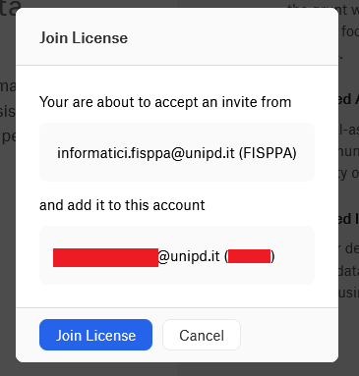

Utilizzo di ATLAS.ti
- Una volta che il desktop remoto si apre, cliccare sull’icona bianca e rossa presente sul desktop e denominata ATLAS.ti 23
- Nel caso in cui comparisse la finestra seguente, cliccare su “Take Ownership”
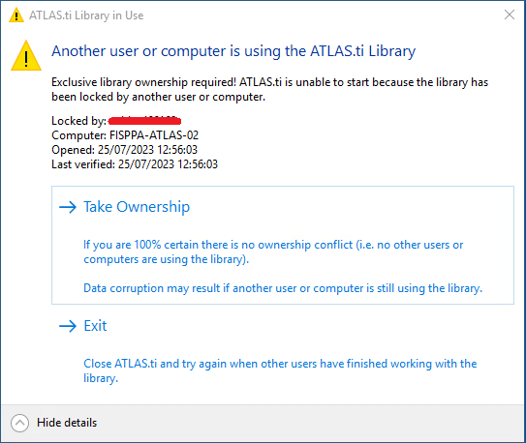

- Nella finestra che compare successivamente, cliccare su “Go To Login”
- Inserire il proprio indirizzo email e la password dell’account ATLAS.ti e cliccare su “Login”
- Il programma si aprirà regolarmente con la consueta finestra di presentazione. Cliccare su “New Project” per iniziare un nuovo lavoro o su un progetto esistente per avviare il software.

- Al termine dell’utilizzo chiudere SEMPRE il programma per rilasciare la sessione e liberare la licenza, prima di disconnettersi dalla macchina virtuale. In caso contrario, la licenza non potrà essere utilizzata da altri utenti.

NOTE
- Il laboratorio deve essere usato solo per attività di ricerca. Se avete bisogno di un VLAB per attività didattiche, scrivete a informatici.fisppa@unipd.it, con le date di inizio e fine attività didattica e il numero di studenti iscritti.
- Per richiedere l’accesso a assegnisti, studenti e tesisti, il referente strutturato può scrivere a informatici.fisppa@unipd.it, indicando:
  - l’indirizzo email della persona da abilitare,
  - la data di inizio,
  - La data di fine attività.
- Tutto quello che si trova su Desktop e Documenti rimane salvato per sempre, salvo cancellazione volontaria. Lo spazio permesso è di 10 GB a utente. I dati sono personali e non accessibili da nessun altro. Si consiglia comunque di effettuare sempre un salvataggio esterno dei propri dati.
- Per passare i file dal PC locale al computer remoto è possibile:
  - Se si usa il client, usare la funzione di Drag&Drop dei file
  - Utilizzare la funzione di USB sharing per condividere i dischi USB esterni tra PC locale e PC remoto
  - Caricare i file su Google Drive o via posta elettronica e collegarsi al Drive o alla posta dal PC remoto
- L’elaborazione dura solo finché la sessione è attiva, poi si interrompe. Bisogna quindi chiudere la sessione solo a elaborazione ultimata e salvato il progetto e/o l’output.
- Il primo accesso potrà risultare talvolta lento, per via della creazione delle librerie di base del software.
- Per modificare la risoluzione o lo zoom dello schermo remoto, è possibile modificare dei parametri dal client di VMware Horizon:
  - Accedere al server del VLAB
  - Cliccare su FISPPA_ATLAS con il tasto destro del mouse
  - Cliccare su Display
  - Modificare la risoluzione e lo zoom alle impostazioni preferite
- Per richieste di supporto, scrivere a informatici.fisppa@unipd.it, o rivolgersi ai tecnici informatici di sede.

